鸭科夫 Unity 新物品制作教程（基础版）
适用于：使用 Excel（ Tags / Modifiers / Keys）批量管理物品数据，并在 Unity 中配置 Item 资产与 Modifier Description Collection 的项目

版本：v0.3 作者：InitLoader 日期：2025/11/2
0.3更新时间为2025/11/8 18:00

工程开始的Unity准备工作
- 下载并安装Unity 2022.3.62f2 or 2022.3.62f2c1

- 准备1个图片，1个模型带材质（如有，没有也可以）

- GitHub下载官方的Manifest https://github.com/xvrsl/duckov_modding/blob/main/UnityFiles/manifest.json

- 新建一个3d项目然后替换掉你项目的Manifest.json文件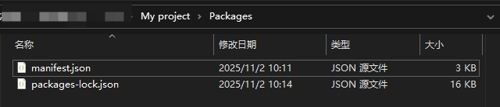
- 替换完之后打开项目等待包下载完毕，中间如果出现错误点Continue

- 成功进入Unity项目场景界面打开Github下载Item例子和游戏脚本dll库包https://github.com/Mr-sans-and-InitLoader-s-team/Duckov-Unity-Mod-Preview

- 下载并导入Duckov Unity Item MOD Preview.unitypackage

- 把你想要当物品图标的图片转为unity的精灵格式在unity操作选择好你的图片看到右边的Inspector，看下方的图片
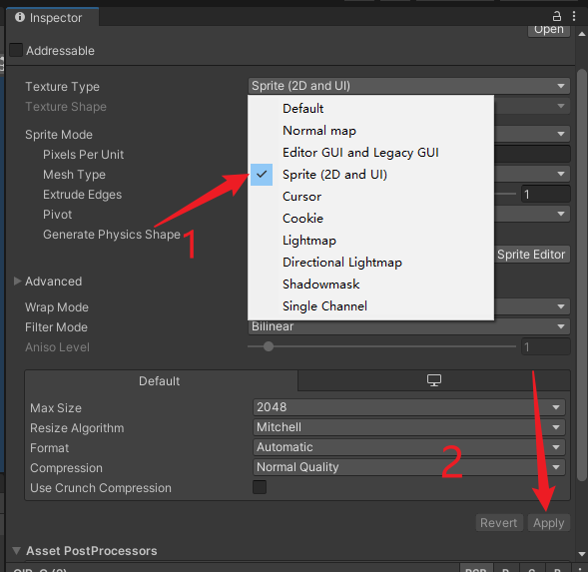

新建Item
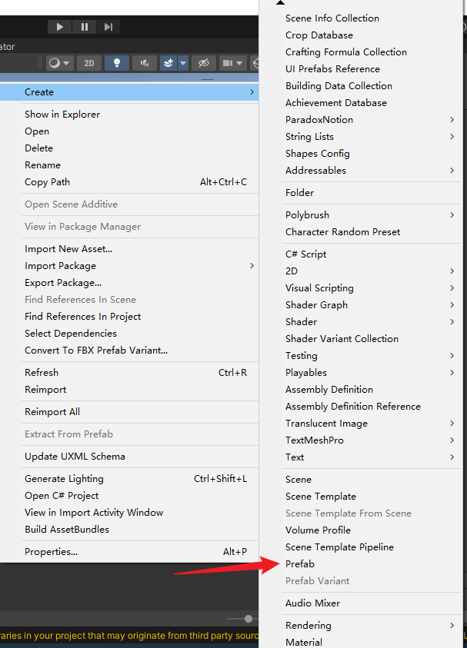
创建一个文件夹然后在里面创建一个Prefab
然后选择刚创建的Prefab看右边Inspector就能看到Add Component搜索Item添加Item组件之后需要添加额外组件也是一样的操作
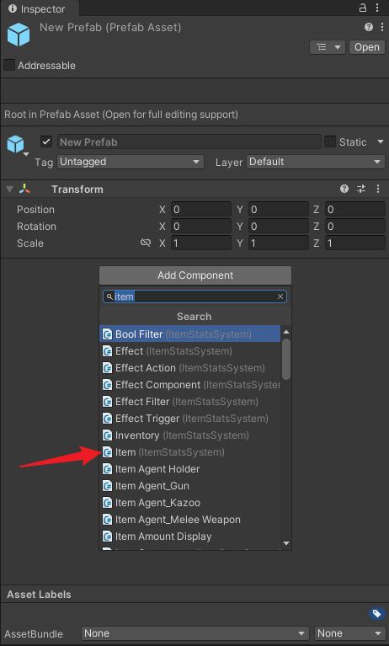

添加好了以后看下面的Item设置介绍

3.了解一些Item的设置
Item例子项目里有一个New Prefab它是整个项目的核心，点击它可以看见右边的Inspector里面有Item和Modifier Description Collection和Slot Collection脚本

Item:
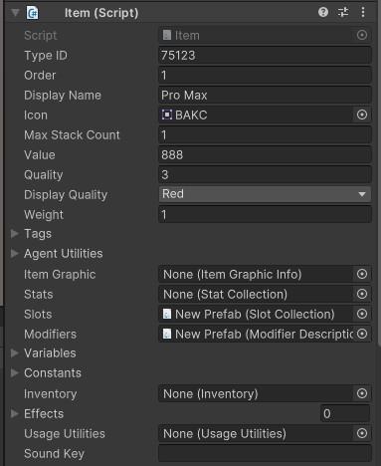
参数介绍:
TypeID:物品ID
Order:排序权重 具体作用: 未知 可能跟覆盖有关
DisplayName:物品名称(语言设置需写dll) 提示:走多语言需要在dll里面写注册
这里的写法跟原版一样的标识符 例:”Item_mod_1”
Icon:物品图标 提示:图片格式是精灵(Sprite)
MaxStackCount:物品最大堆叠 提示: 可能还需要在Variables写Count不然会报错在堆叠物品的时候，具体写法看Variables篇
Value:物品价值
Quality:物品掉落权重 提示:最大9超过9就不会在全局掉落表掉落了
DisplayQuality:品质显示枚举
Weight:重量

Item_Tag:
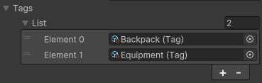
Tag是鸭科夫里面一个为物品分类和管理的一个参数

参数介绍:
List: tag表 提示:往里面添加tag需要再文件里面创建一个tag具体看下面的图片(第5页)

Tag：创建好了以后勾选show 和 show Description
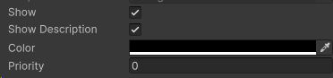

Tag命名:
关键!: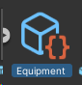名字要是一个有效的tag名
（tag命名表在github的keys_tags_effects.xlsx文件里面获取）

Tag创建:
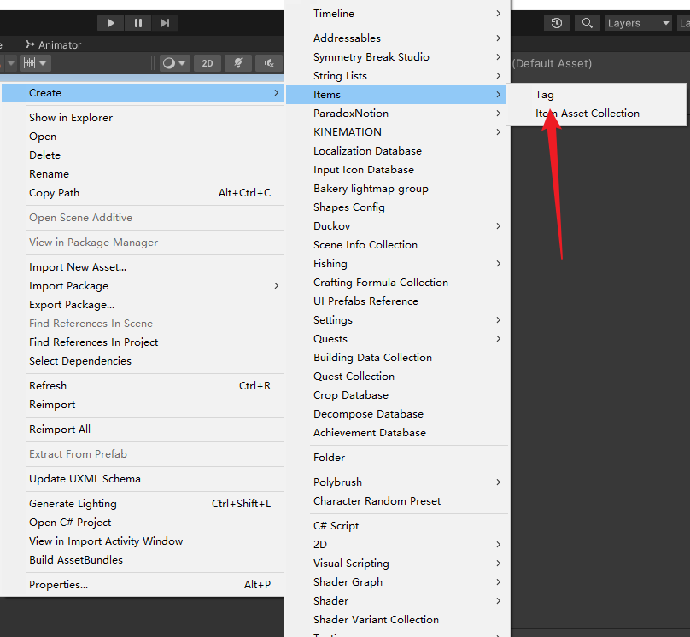

Item_Agent Utilities
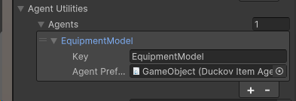
Agents是可以显示模型或者其他效果的一个设置
参数说明:
Agents : 模型或效果表
Key: 装备位置(装备: EquipmentModel武器或者手持物:Handheld....... )
Agent Prefab: 模型预制体(agent教程看下面的Item其他设置Agent篇)

基础篇跳过Stats和Graphic

Item_Slots
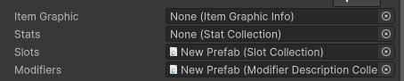
添加Slot Collection组件然后应用到这个Slots上面

参数介绍:
Master: 物品 提示: 就是绑定这个slot的物品也就是上面的item脚本
List: 格子表
提示: 这个list也就是能装物品的存储物品，比如物品能装配件的slot，钥匙包等
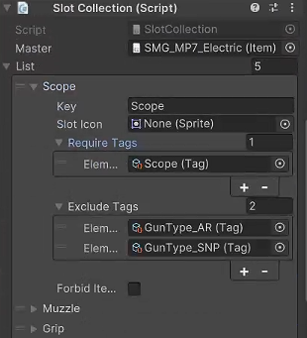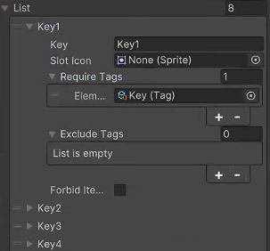
Key：Key要是一会有效的标识符，类似于tag分类用的
Slot icon：这个是显示这个格子的图标类型（武器上面的配件格子图标）

Require Tags: 它是兼容哪个tag类型的格子（跟tag操作一样）
Exclude Tags: 兼容哪个子弹类型或者枪械类型，又或者是哪个物品格子类型
Forbid Items With Same ID：是否禁止相同 ID 的物品

具体tag看tag命名表在github的keys_tags_effects.xlsx文件里面获取

Item_Modifier Description Collection
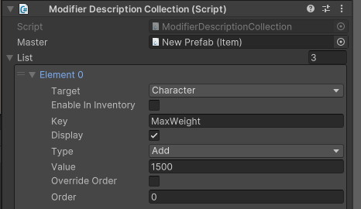
这是这个装备穿上后的效果表

参数介绍:
Master: 物品 提示: 就是绑定这个slot的物品也就是上面的item脚本
List: 效果表
Target :
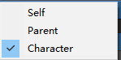
Self : (指的是自己这个物品不应用到人物身上 )
Parent: (父物品，多用于武器配件，改变枪械属性，背包因为是直接装到人身上的，所以选parent也可以)
Character (效果应用到自己身上，角色属性)

Enable In Inventory: 在背包里面不装备也有效果？

Key : 效果标识符 提示：必须要是游戏有效的效果具体Key看effects命名表在github的keys_tags_effects.xlsx文件里面获取

Displaye: 是否能看见介绍

Type: 效果增减效果Add整数添加 后面两个一个是百分比添加一个是百分比乘数

Value: 添加的值

Override Order: 覆盖优先级是否启用

Order: 优先级排序权重

Item_Variables
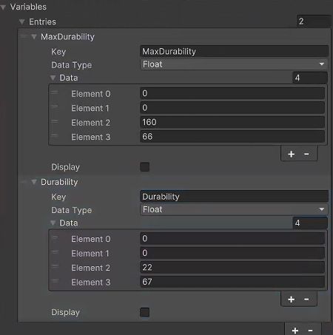

存储一个物品的一些基础变量
参数介绍:
Entries: 变量表

Key:变量名 提示:需要正确的变量名具体Key看key命名表在github的keys_tags_effects.xlsx文件里面获取

Data Type: 变量类型 提示：其他类型基础篇没有

Data 变量值 提示:目前小编也不太懂只知道护甲装备或者其他 element3大部分固定是66或者67 element2 就是具体值比如耐久损害比例 或者 耐久 其他是0

Display: 介绍表达？

部分其他特殊的类型:
Count (物品数量)表达为
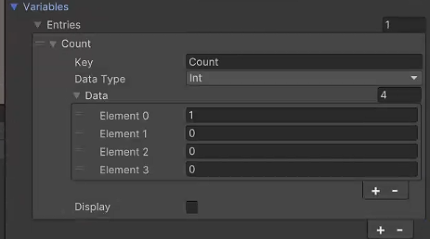

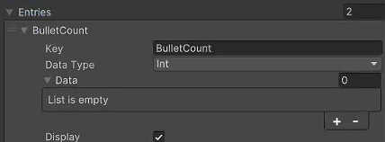

Item_Constants
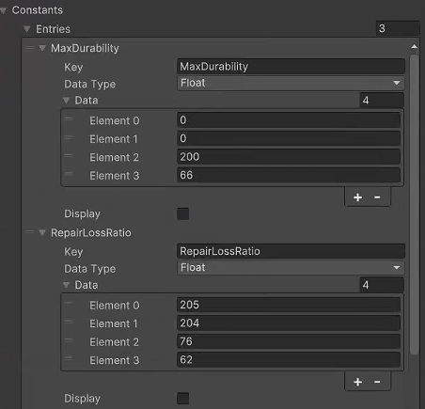
物品的常量值

Entries: 常量表

Key:常量名 提示:需要正确的变量名具体Key看key命名表在github的keys_tags_effects.xlsx文件里面获取

Data Type: 常量类型 提示：其他类型基础篇没有

Data 常量值 提示: 储存一些固定数值的地方？

Display: 介绍表达？

基础篇跳过,因为这些不太常用或者特殊情况

Item_Usage Utilites
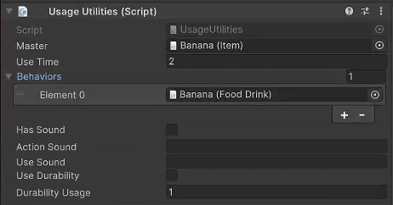
可使用的物品所使用的脚本
参数介绍:

Master: 物品 不多说了

Use Time: 使用时间

Behaviors: 使用后的效果表

Has Sound: 是否有音效
Action Sound: 触发音效 提示:需要写音效注册貌似
Use Sound: 使用音效 提示:需要写音效注册貌似

Use Durability:使用消耗

Durability Usage: 使用消耗的个数?

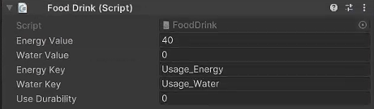
使用Food效果 其他效果再add组件的时候搜索usage的时候能看见

参数介绍:
Energy Value: 食物值/或者可以说是能量
Water Value: 水分值

Energy Key: 额不知道为啥这也要key按照这上面图片来就行
Water Key: 额不知道为啥这也要key按照这上面图片来就行

Use Durability:使用消耗

Item其他设置
Agent篇模型显示Prefab设置
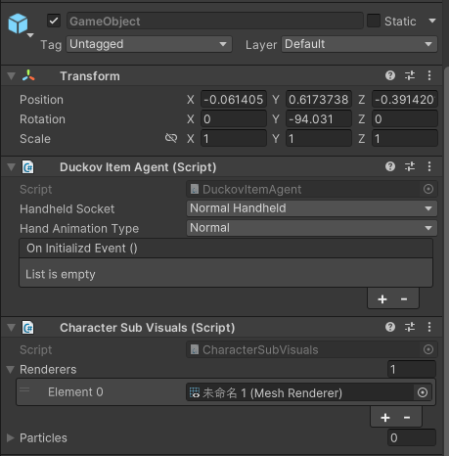
新建一个Prefab然后添加上上面的两个组件DuckovItemAgent和Character sub
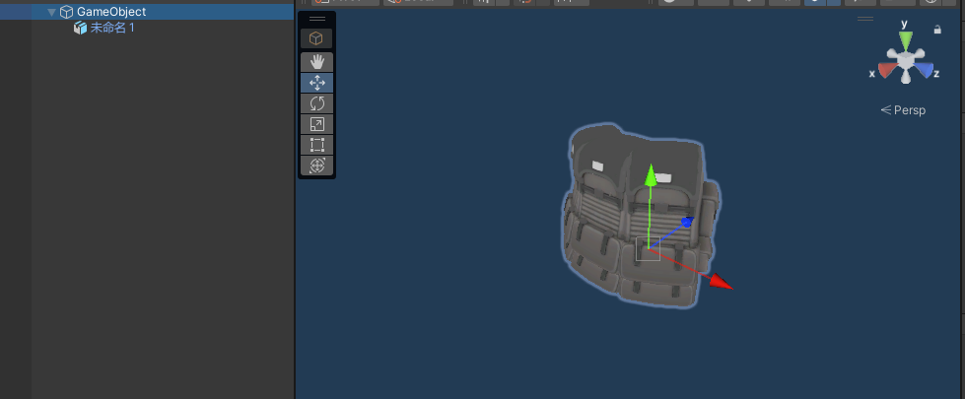
双击打开这个Prefab，在里面放入你想要的模型就像图片上面的格式一样，然后进入游戏后位置不对就手动调整这个模型的位置
不要调整以这个为例子的GameObject不然没用

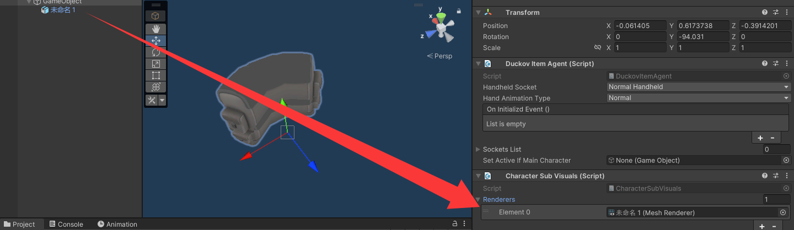
然后模型拖入这个Renderers里面就可以了,物品材质先用我这个背包的材质球的Shader就可以，之后会讲怎么正确使用官方的SodaLit材质
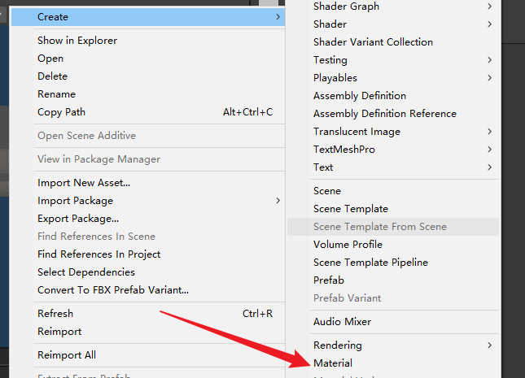
这是新建材质球，之后把这个材质球的Shader改成上面的然后看下图

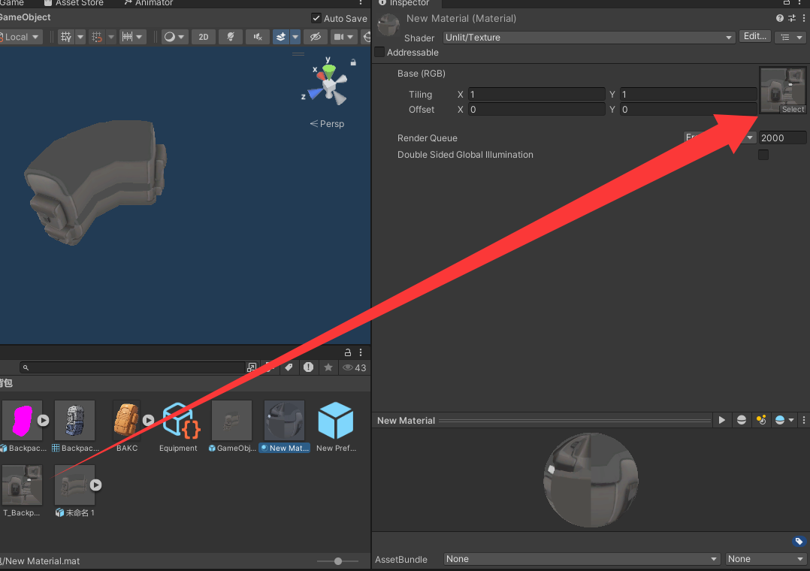
图片放入即可

材质想要应用直接把材质球拖到你的模型上面就行

目前基础篇只演示了装备和物品所以只设置Renderers就可以了
如果你已经熟练掌握了本篇那就进入进阶篇力！好耶！

最后在mod文件夹分好组
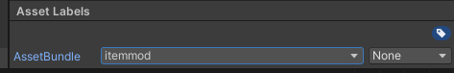

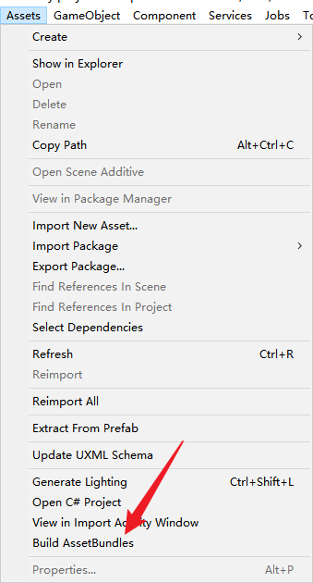Build好在项目的在My project\Assets\AssetBundles
Github上面有newitemLoader源代码cs加载这个的unity的item例子

基础篇毕业

进阶篇(武器制作，详细变量?，详细常量?，详细Graphic，详细Stat，详细Effect，其他Use)

高阶篇(Sound注册，Sound的应用，....)

Buff篇
基础篇 (Effect注册，基础设置，Effect基础设置)
进阶篇(可能的Effect进阶，buff粒子效果或其他效果)

建筑物篇
基础篇 (?)

Npc和AI篇
基础篇 (?)

其他效果篇
基础篇 (?)

地图制作篇
基础篇(loc注册,地图生成预制体，AI生成群，玩家出身点注册，lootbox注册，破坏物注册，交互注册)

......

感谢观看！

